Lógica de programación y desarrollo de software

Mattius Henao Orrego

Alexander Arias Londoño

Instituto Tecnológico Metropolitano (ITM)

Medellín-Antioquia

2025

Objetivos

* Crear un repositorio en github
* Crear un archivo loca y subirlo a github
* Editar archivos directamente en github, bloc de notas, editor preferido o VsCode web
* Crear una imagen y subirla al repositorio
* Hacer cambios y mantener actualizado el repositorio

Desarrollo

Primero se crea la cuenta de github, esto con la ayuda del paso a paso y las imágenes guía dadas en el documento, Se procede a crear el repositorio de github como dicen las instrucciones dadas por el docente

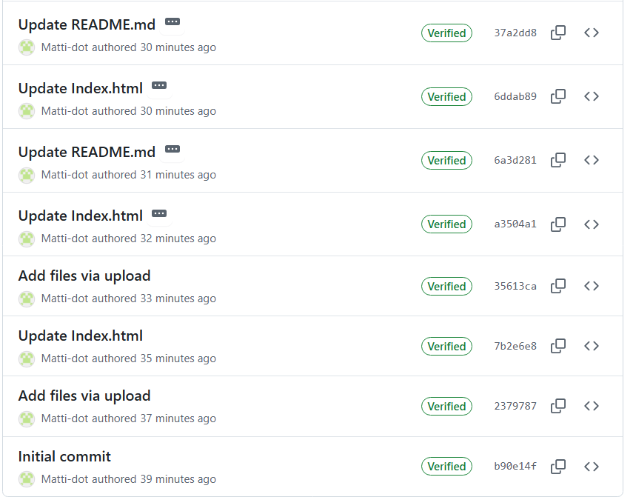

Se crean los respectivos archivos indicados por el docente y se les generan sus respectivos cambios para mantenerlos actualizados, luego se procede crear a continuar los instructivos del paso cinco, primero se crea la carpeta en la cual se almacenarán los archivos .c, una vez estos archivos son creas se procede a mover los archivos anteriores a la carpeta para tener un mayor orden en el repositorio y dejarlo tal cual es indicado en el punto cinco del documento

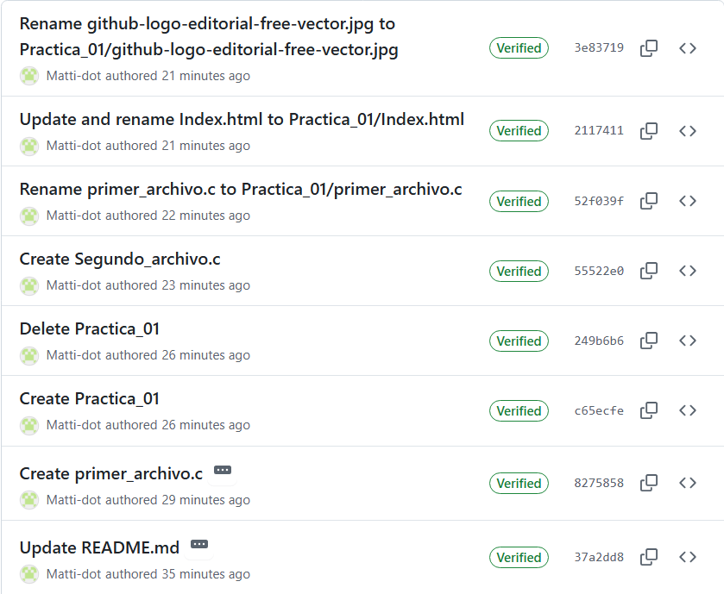

con esto finalizando el paso a paso dando en la guía para el reconocimiento y manejo de github

Conclusión

Con esta actividad, concluimos el proceso de familiarización con la plataforma GitHub, gracias a una guía clara, intuitiva y práctica. Esta herramienta se convierte en un recurso invaluable para la continuidad del curso, especialmente para aquellos estudiantes que no teníamos experiencia previa en plataformas de gestión de código. Que son fundamentales en el ámbito profesional, especialmente para programadores freelance. Esta experiencia amplió nuestros conocimientos y nos preparó mejor para trabajar en entornos reales de desarrollo, facilitando nuestra integración en proyectos colaborativos y mejorando nuestras competencias en el uso de herramientas tecnológicas avanzadas.